Concursul Național de Istorie „Nicolae Iorga”
24 aprilie 2021
Clasa a VII-a

- Toate subiectele sunt obligatorii. Se acordă 10 puncte din oficiu.
- Timpul efectiv de lucru este de 2 ore.

Subiect I 40 Puncte

1. Selectați litera corespunzătoare răspunsului corect, pentru fiecare dintre afirmațiile de mai jos: 10X1p=10 puncte
1. Alianța Puterilor Centrale s-a constituit la 1882 din inițiativa lui:
a. Wilhem II-lea. b. Otto von Bismarck c. Paul von Hindemburg
2. Pe tronul Regatului României în anul 1917 se găsea regele:
a. Carol I b. Ferdinand I c. Nicolae al II-lea
3. În anul 1907 a fost încheiat un acord între:
a. Rusia și Regatul Unit b. Rusia și Franța c. Franța și Regatul Unit
4. Prin tratatul din 1883 România se punea la adăpost de pericolul
a. bulgar b. otoman c. rusesc
5. O cauză a Primului Război Mondial a fost dată de:
a. Cursa înarmărilor b. Neînțelegerile dintre Rusia și România c. Rivalitatea Anglo-Franceză
6. Primul Război Mondial s-a declanșat la data de:
a. 28 iunie 1914 b. 1 august 1914 c. 28 iulie 1914
7. Bătălia de pe Somme din anul 1916 s-a finalizat cu victoria:
a. armatei engleze b. armatei germane c. armatei franceze
8. La data de 26 august 1916 România a declarat război:
a. Franței b. Austro-Ungariei c. Rusiei
9. Tratatul de pace cu Bulgaria a fost semnat la:
a. Versailles b. Neuilly c. Trianon
10. Prin dezmembrarea Imperiului Austro-Ungar a apărut ca și stat nou
a. Cehoslovacia b. Estonia c. Finlanda

2. Citiți cu atenție afirmațiile de mai jos. Dacă apreciați că un enunț este adevărat, selectați litera A, iar dacă este fals, selectați litera F. 10X1p=10 puncte

1. Franța a urmărit recuperarea provinciilor Alsacia și Lorena după 1871. A F
2. Finlanda este un nou stat apărut pe harta Europei după 1918. A F
3. Prim-ministrul României în 1916 era Ion Brătianu. A F
4. În anul 1916 la Mărășești armata română și rusă va reuși să obțină victoria. A F
5. Crearea Ligii Națiunilor a fost unul dintre Cele 14 puncte ale lui Wilson . A F
6. Prin tratatul de la Versailles se interzicea unirea Germaniei cu Austria A F
7. O cauză a Marii Depresii a fost creșterea șomajului. A F
8. Marea criză economică s-a debutat la data de 24 octombrie 1930. A F
9. Nazismul cunoaște o ascensiune la putere pe fondul crizei economice mondiale. A F
10. În SUA, economia începe să își revină cu anul 1933, odată cu programul economic lansat de către președintele american Wilson. A F

3. Graficul de mai jos se referă pierderile umane din cadrul unor mari bătălii din timpul Primului Război Mondial. Pe baza acestuia răspundeți la cerințe; 10 Puncte

Sursa: www.historia.ro

- Precizați armata cu cele mai mici pierderi umane și bătălia respectivă; 3 puncte
- Scrieți o armata din tabăra Antantei cu cele mai mari pierderi în timpul unei lupte; 1 punct
- Precizați la ce număr se ridică pierderile armatei germane din cadrul bătăliei de pe Somme 3 puncte
- Menționați ce armate s-au confruntat la Tannenberg; 3 puncte

- Transcrieți, pe foaia de concurs, textul de mai jos, completând fiecare spațiu liber cu termenul corespunzător din lista dată. Termenii aleși din listă se folosesc o singură dată în text. 10 puncte

În perioada interbelică, sistemul democratic a cunoscut o criză dată de apariția unei noi forme de organizare socio-politică.................................... Acestă nouă ordine avea la bază o serie de idei și concepții numite................................Dintre acestea unele au fost de extremă dreapta anume...........................și....................................iar altele de extremă stânga.....................................
Regimul politic de extremă stânga a apărut în ......................................iar primul sau exponent fost ........................................O caracteristică a sa, o reprezintă..... ........................................Opusă acestor regimuri extremiste, democrația se caracterizează prin ...................................................și prin...........................................................
Lista termenilor: vot universal, fascism, principiul partidului unic, Stalin, comunism, totalitarism, Germania, nazism, libertăți individuale garantate, Rusia, ideologie, Lenin.

Subiectul II 50 Puncte

1. Citiți cu atenție sursele de mai jos: 30 puncte

A.„Moartea lui Lenin, în ianuarie 1924, a dus curând la repunerea în discuție a acestei „Noi Politici Economice" (N.E.P.). Începând din 1927, rămânând singurul stăpân al puterii, Stalin abandonează "Noua Politică Economică". La sate începe colectivizarea agriculturii, însoțită de eliminarea nemiloasă a opozanților, fie că este vorba despre reprezentanții țărănimii înstărite (Kulak) (...) fie de marea masă de mici agricultori care resping colectivizarea forțată. În același timp, noul stăpân al URSS impune socializarea tuturor mijloacelor de producție și a schimburilor comerciale şi introduce în sistemul economic o planificare rigidă, orientată în mod prioritar către dezvoltarea industriei grele. Scopul este clar. Este vorba de instaurarea unei "societăți fără clase sociale" şi de transformarea Uniunii Sovietice într-o mare putere industrială şi militară, capabilă în zece ani să ajungă din urmă Occidentul şi să relanseze procesul revoluționar”. (P. Milza, S. Bernstein, Istoria Europei)

B. „Incendierea Reichstagului (27 februarie 1933), provocată de naziști dar pusă pe seama adversarilor lor marxiști, îi permite lui Hitler să lichideze opoziția "comunistă". Campania electorală care începe imediat după "atentat" se desfășoară într-o atmosferă de teroare.(...) Folosindu-se de acest instrument legal de desființare a libertăților cetățenești, el instalează sistematic mecanismele dictaturii. Partidele politice sânt dizolvate ca și sindicatele și sunt înlocuite de un "Front al Muncii" organizat pe principii corporatiste. Partidul Nazist este declarat "partidul unic". Administrația este "epurată",(...) SA preia funcțiile politice, înlocuită în curând de, o poliție secretă de stat (Gestapou). Cât despre politica rasială, acesta se manifestă în același timp prin măsuri aşa zise de "protejare a rasei" (avantaje materiale şi recompense onorifice acordate familiilor "adevăraților arieni", sterilizarea apoi eliminarea indivizilor tratați) şi printr-o legislație îndreptată împotriva evreilor, care sunt supuși brutalităților de tot felul. Aplicate în 1935, legile de la Nüremberg, îi lipsesc pe evrei de dreptul de a vota şi le opresc accesul la numeroase ocupații: bănci, comerț, edituri, profesiuni juridice şi medicale, funcții publice etc., interzicându-li-se în plus căsătoria. Împotriva lor se iau măsuri jignitoare şi segregaționiste: sunt obligați să poarte steaua galbenă şi li se interzice accesul în anumite locuri publice.” (P. Milza, S. Bernstein, Istoria Europei)

C. “După luni întregi de lupte de stradă, care l-au pregătit pentru a-și asuma răspunderea guvernării, în noiembrie 1921, Mussolini și-a organizat adepții într-un partid politic. Noul Partid Fascist număra circa 300.000 de membri și avea 35 de reprezentanți în legislativ. Reacțiile față de lupta pentru putere a fasciștilor demonstrau că, la mijlocul anului 1922, printre adepții partidului se numărau nu numai aristocrați, elemente din păturile inferioare ale clasei mijlocii, dar și câțiva industriași. Mussolini înțelese că sosise momentul potrivit el a organizat un marș de proporții spre Roma, la 28 octombrie 1922. Conducerea statului a încercat să împiedice prin forță această acțiune. Regele (...) i-a oferit lui Mussolini funcția de prim-ministru al Italiei.(...) Mussolini a început imediat să transforme sistemul aducând fasciști în posturile administrației de stat și în Senat. El a pus poliția sub controlul partidului. Fasciștii își propuneau să apere inițiativa particulară și profiturile italienilor dornici de muncă. Nu se punea problema naționalizării proprietății. În 1925, administrația Mussolini a admis asocierea industriașilor în așa-zisele corporații, cărora le-a acordat o mare putere economică.” (John R. Barber, Istoria Europei Moderne)

Pornind de la aceste surse răspundeți următoarelor cerințe:
1. Precizați secolul și deceniul la care face referire sursa B. 2 puncte
2. Numiți din sursa A și C doi dictatori, menționând statele unde aceștia au condus. 4 puncte
3. Menționați partidul politic din sursa C. 2 puncte
4. Numiți din sursa A un sistem de reforme economice din vremea lui Lenin. 2 puncte
5. Precizați o diferență între politica economică dusă de Stalin și cea dusă de către fasciști. 6 puncte
6. Menționați două informații din sursa B aflate în relație cauză-efect. 6 puncte
7. Enumerați două măsuri luate de către Hitler pentru impunerea dictaturii. 2 puncte
8. Amintiți-vă din ce ați învățat la școală și scrieți 3 deosebiri între ideologiile totalitare de stânga și cele de dreapta. 6 puncte

2. În urma vizionării imaginilor, realizează un reportaj, în maximum 50 de cuvinte, în care să descrii o zi din timpul Primului Război Mondial. Se va avea în vedere : 20 puncte

- menționarea frontului și bătălia;
- precizarea taberelor combatante și anul;
- descrierea armelor folosite;
- concluzionați urmările bătăliei;

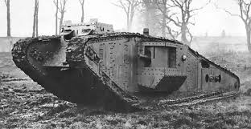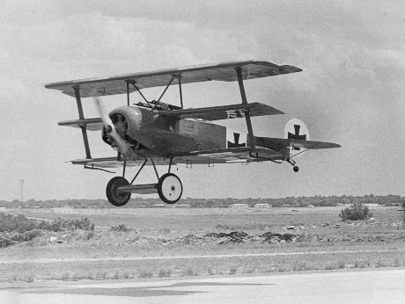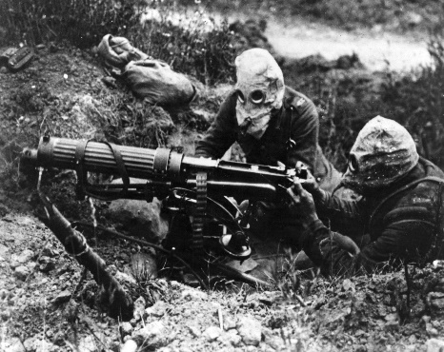
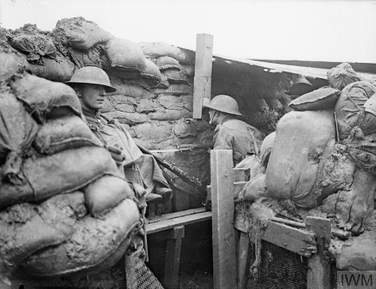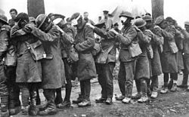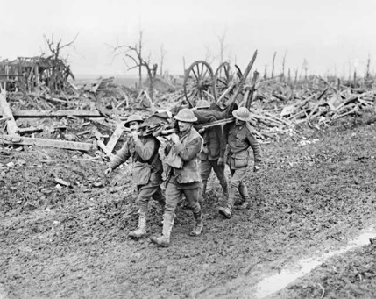

BAREM DE EVALUARE ȘI NOTARE

- Se punctează orice modalitate de rezolvare corectă a cerințelor.
- Nu se acordă fracțiuni de punct. Nu se acordă punctaje intermediare, altele decât cele precizate explicit în barem.
- Se acordă 10 puncte din oficiu. Nota finală se calculează prin împărțirea la 10 a punctajului total obținut pentru lucrare.
Subiectul I (40 de puncte)

- Se acordă câte 1 punct pentru fiecare răspuns corect 10 puncte
1-b; 2-b; 3-a; 4-c; 5-a; 6-c; 7-b; 8-b; 9-b; 10-a
- Se acordă câte 1 punct pentru fiecare răspuns corect 10 puncte
1-A; 2-A; 3-F; 4-F; 5-A; 6-A; 7-F; 8-F; 9-A; 10-F
- Punctajul se acordă astfel: 10 puncte
- 3 puncte pentru răspunsurile armata germană, Bătălia de la Tannenberg.
- 1 punct pentru răspunsul armata franceză.
- 3 puncte se acceptă orice valoare cuprinsă între 645.000-655.000 soldați.
- 3 puncte pentru menționarea armatei germane și ruse.

- Se acordă cate 1 punct pentru completarea spațiului liber cu termenul corespunzător 10 puncte
- totalitarism, ideologie, fascism, nazism, comunism, Rusia, Lenin, principiul partidului unic, vot universal, libertății individuale garantate.

Subiectul II (50 de puncte)

- Se acordă 30 puncte desfășurate astfel:

- 2 puncte pentru secolul XX (20), deceniul IV (4)
- 4 puncte câte 1 punct pentru fiecare răspuns : Lenin sau Stalin- URSS, Mussolini-Italia
- 2 punct pentru menționarea Partidului Fascist
- 2 punct pentru denumirea Noua Politică Economică (N.E.P)
- 6 puncte pentru precizarea diferenței astfel: o diferență între politica economică dusă de Stalin și cea a fasciștilor este că acesta decide ca la sate să înceapă colectivizarea agriculturii, iar fasciștii din punct de vedere economic își propuneau să apere inițiativa particulară și profiturile italienilor dornici de muncă. Nu se punea problema naționalizării proprietății.
Se mai poate considera ca răspuns următoarea variantă: O diferență între politica economică dusă de Stalin este că noul stăpân al URSS impune socializarea tuturor mijloacelor de producție şi a schimburilor comerciale şi introduce în sistemul economic o planificare rigidă, orientată în mod prioritar către dezvoltarea industriei grele, iar fasciștii din punct de vedere economic au admis asocierea industriașilor în așa-zisele corporații, cărora le-a acordat o mare putere economică.
- 6 puncte pentru scrierea oricărei relații cauză-efect stabilită între două informații selectate din sursa A, precizând rolul fiecăreia dintre aceste informații (cauză, respectiv efect)
Exemple: Cauză: „Incendierea Reichstagului (27 februarie 1933), provocată de naziști dar pusă pe seama adversarilor lor marxiști,” și efect: „îi permite lui Hitler să lichideze opoziția "comunistă”. Sau cauză: „Folosindu-se de acest instrument legal de desființare a libertăților cetățenești” și efect „el instalează sistematic mecanismele dictaturii”.
- 2 puncte acordate astfel câte 1 punct pentru oricare dintre răspunsurile: desființează libertățile cetățenești, Partidele politice sunt dizolvate; sindicatele sunt înlocuite de un "Front al Muncii" organizat pe principii corporatiste; Partidul Nazist este declarat "partidul unic". Administrația este "epurată"; SA preia funcțiile politice, înlocuită în curând de o poliție secretă de stat (Gestapou).
- 6 puncte pentru precizarea celor trei diferențe câte 2 puncte pentru fiecare diferență. Exemple:
-Ideologia totalitară de stânga desființează proprietatea privată iar cea de dreapta menține proprietatea privată;
- Ideologia totalitară de stânga are o economie controlată total de către stat iar cea de dreapta prevede o neintervenție a statului în economie;
- Ideologia totalitară de stânga consideră burghezia inamic iar cea de dreapta o sprijină;
- Ideologia totalitară de stânga este atee iar cea de dreapta susține Biserica catolică fasciști italieni;
- Ideologia totalitară de stânga se sprijină pe proletariat iar cea de dreapta pe militari;

6. Punctajul se repartizează astfel: 20 puncte
-6 puncte pentru menționarea corectă a frontului și bătăliei alese;
-4 puncte pentru răspunsul corect privind combatanții cât și plasarea în timp a evenimentului;
-2 puncte pentru descrierea corectă a armelor folosite în cadrul luptei;
-4 puncte pentru concluzia formulată în privința bătăliei;
-2 puncte pentru folosirea limbajului istoric;
-2 puncte pentru respectarea limitei de spațiu;

